# Assignment #5: 链表、栈、队列和归并排序  
Updated 1348 GMT+8 Mar 17, 2025  
2025 spring, Complied by 李振硕、信息管理系  
  
## 1. 题目  
### LC21.合并两个有序链表  
linked list, https://leetcode.cn/problems/merge-two-sorted-lists/  
思路：  
代码：  
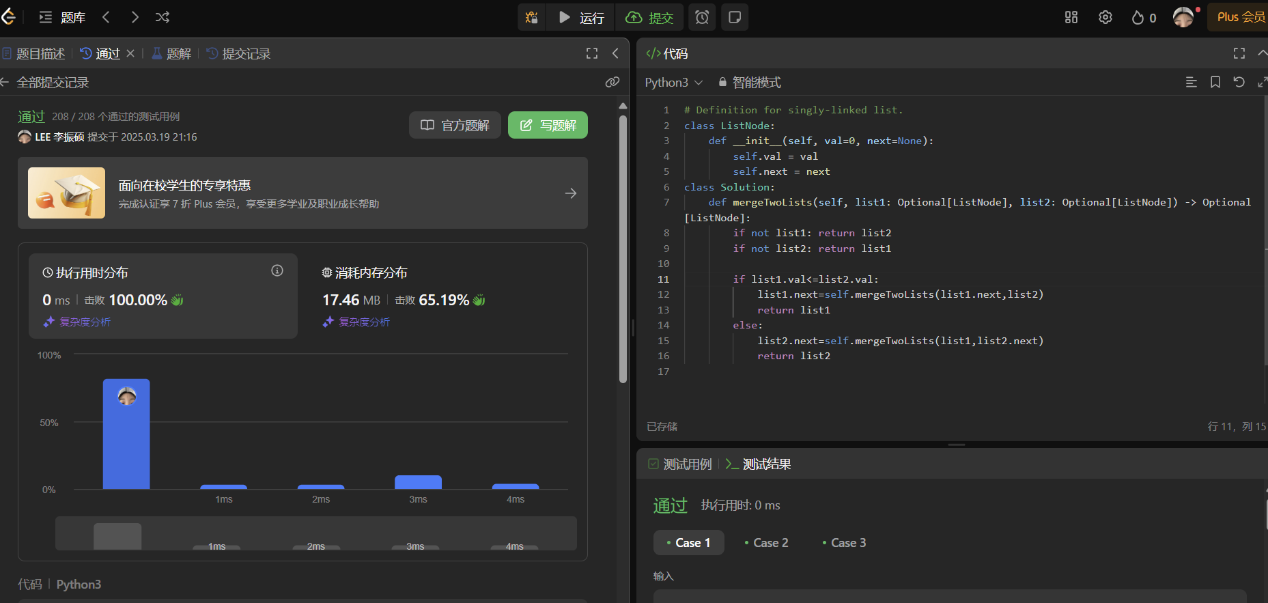  
### LC234.回文链表  
linked list, https://leetcode.cn/problems/palindrome-linked-list/  
<mark>请用快慢指针实现。</mark>

代码：  
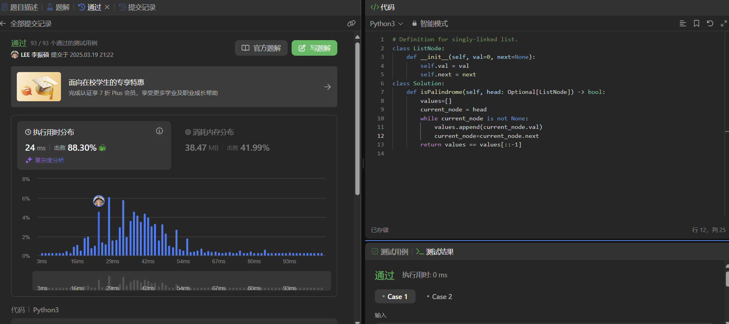  
### LC1472.设计浏览器历史记录  
doubly-lined list, https://leetcode.cn/problems/design-browser-history/  
<mark>请用双链表实现。</mark>  
代码：  
```python  
```  
代码运行截图 <mark>（至少包含有"Accepted"）</mark>  
### 24591: 中序表达式转后序表达式  
stack, http://cs101.openjudge.cn/practice/24591/  
思路：  
代码：  
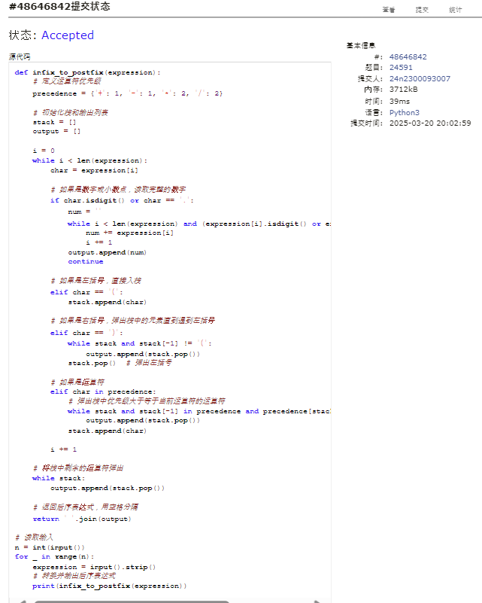

### 03253: 约瑟夫问题 No.2  
queue, http://cs101.openjudge.cn/practice/03253/  
<mark>请用队列实现。</mark>  
代码：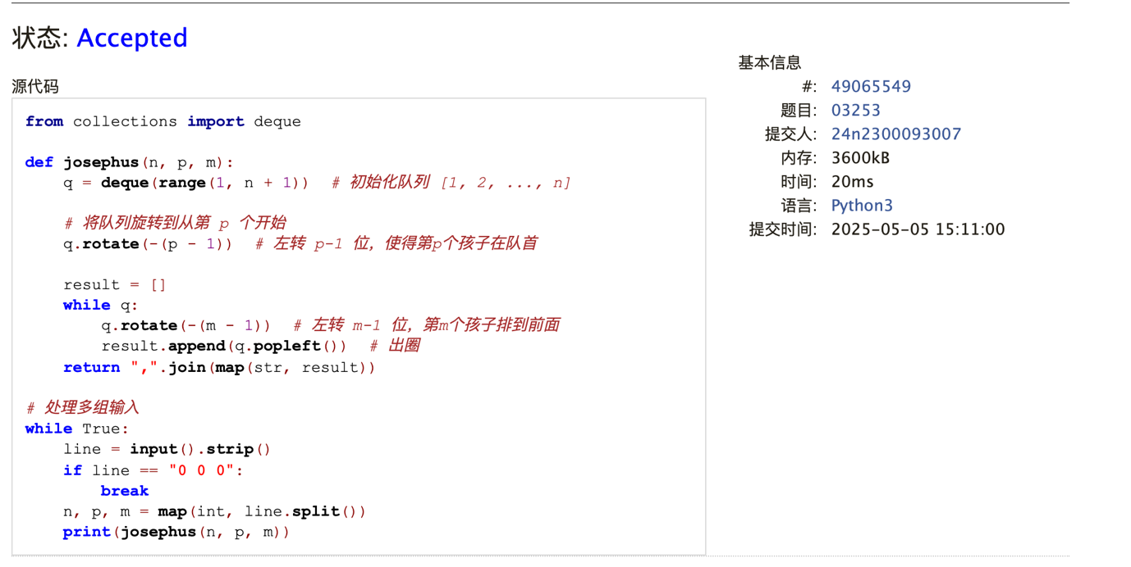

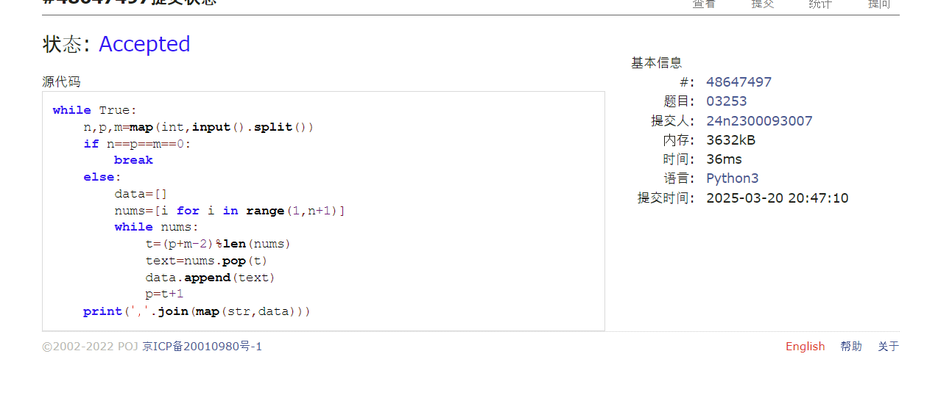  
  
### 20018: 蚂蚁王国的越野跑  
merge sort, http://cs101.openjudge.cn/practice/20018/  
思路：  
代码：  
  
图形用户界面, 文本, 应用程序

AI 生成的内容可能不正确。  
## 2. 学习总结和收获  
这次我学到了链表、队列、栈的用法以及结构，